**第一次实验 验证基尔霍夫定律**

组名：第20组 姓名：吉禹畅 姜孟奇 学号：2023301038

**1、实验目的**

1. 验证基尔霍夫电流定律（KCL）和基尔霍夫电压定律（KVL）
2. 学会测定电路的开路电压与短路电流
3. 加强对电路参考方向的理解

**2、实验原理**

**1、基尔霍夫电流定律（KCL）**

KCL表述了一个节点处的电流总和等于零。节点是电路中连接两个或多个元件的点。这个定律的实质是电荷守恒定律，即电路中的电荷不会被创造或消失，因此，通过一个节点流入的电流总量必须等于通过该节点流出的电流总量。

**2、基尔霍夫电压定律（KVL）**

KVL描述了沿着一个闭合回路的电压总和等于零。闭合回路是电路中的一个环路，它可以包括电池、电阻和其他元件。

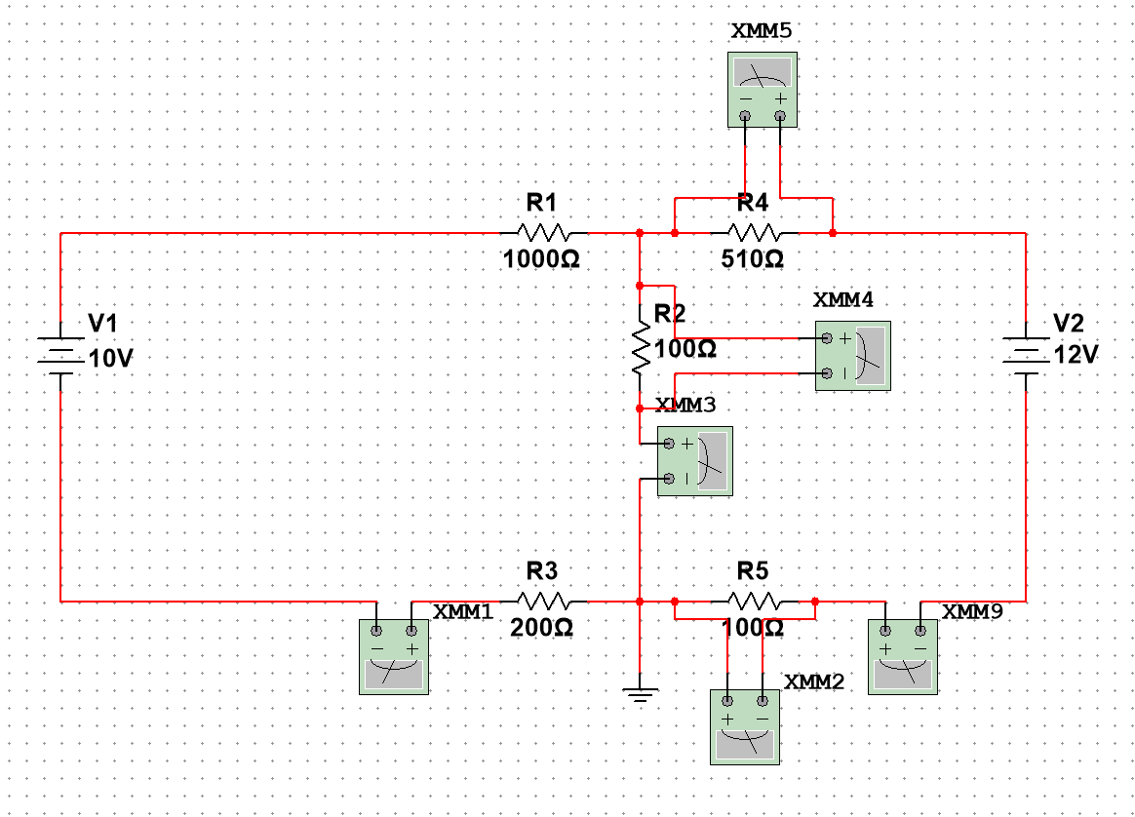**3、验证基尔霍夫定律实验原理图**

**3、实验器材**

|  |  |
| --- | --- |
| **器材名称** | **数量** |
| 1000Ω电阻 | 1个 |
| 100Ω电阻 | 2个 |
| 510Ω电阻 | 1个 |
| 200Ω电阻 | 1个 |
| 面包板 | 1个 |
| 可编程直流电源 | 1个 |
| 万用表 | 1个 |
| 杜邦线 | 若干条 |

**4、实验步骤**

1）按照电路图在面包板上搭建电路;

2）使用万用表电压档测量同一个回路三个电阻上的电压 $U_{1} U_{2} U_{3}$;

3）使用万用表电流档测量同一个节点3个支路上的电流 $I_{1} I_{2} I_{3}$;

**5、实验数据**

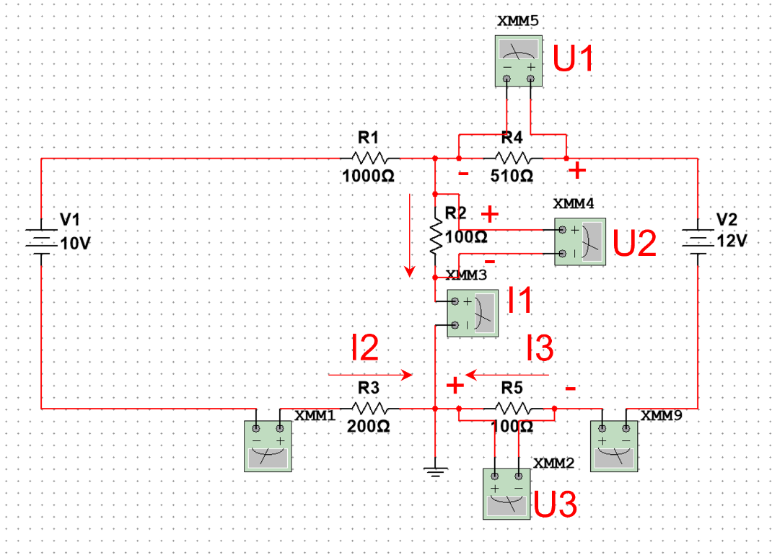**图：实验时人为标定的电压、电流编号及正方向**

|  |  |
| --- | --- |
| **测量量名称** | **测量值** |
| $$U_{1}$$ | **8.0952V** |
| $$U_{2}$$ | **1.6097V** |
| $$U_{3}$$ | **2.2554V** |
| $$I_{1}$$ | **22.526mA** |
| $$I_{2}$$ | **-6.5218mA** |
| $$I_{3}$$ | **-15.774mA** |

**6、数据分析**

1）由实验数据可得，针对 $I_{1} I_{2} I_{3}$ 所对应的结点，有如下结果分析：

$$22.526 - 6.5218 - 15.774≈0$$

即：

$$I_{1}+ I_{2}+ I_{3}=0$$

符合基尔霍夫电流定律。

2）由实验数据可得，针对右侧的回路，有以下结果分析：

$$8.0952 + 1.6097 + 2.2554 ≈12$$

即：

$$U_{1}+U_{2}+U_{3}=V_{2} （电源电压）$$

符合基尔霍夫电压定律。

3）可能会导致误差的因素：

1. 电阻的实测值和标称值存在相对误差；

2. 仪器、面包板之间的接线松紧程度可能会影响测量结果。

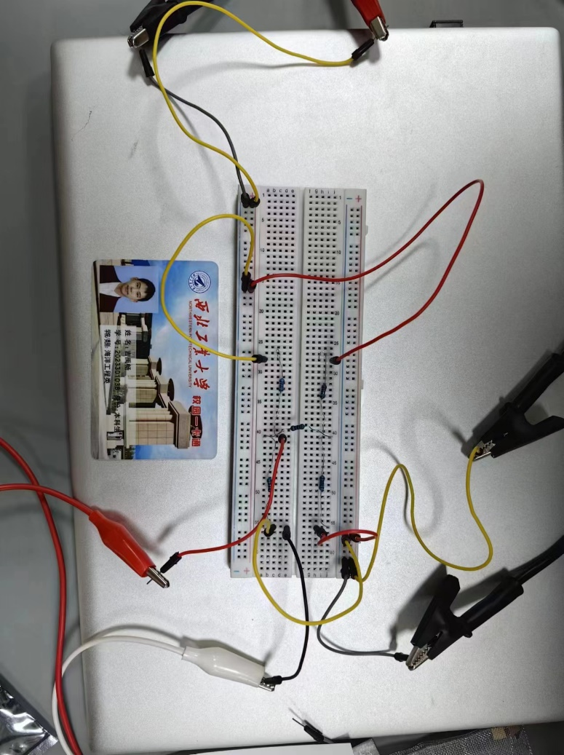**7、实验过程性留影**